目 录

综合介绍
- 功能特性 1
- 特性参数 2
- 工业标准 3
产品说明
- 结构与连接 4
- 注意事项 6
通讯协议
- 协议结构 7
- 控制指令 8
- 端口组合操作指令 10
- 延时参数字节 11
- 分钟单位定时 12
- 小时单位定时 13
- RS232软件说明 14
- C-net使用说明 15
附件
目录
- 附录实例示意图 23

综合介绍：功能特性

- 提供8个电源开关通道，单通道的最大电流为10A，总输入电流容量为38A；
- 8路通道开关状态可由面板显示；
- 通过面板一键开关，可时序关启通道，实现时序功能。
- 可通过硬件或软件方式，锁闭和解锁面板按键；
- 提供RS232输入接口，可连接电脑和中控系统；
- 提供IO输入接口，可外接按键或连接中控系统，对通道开关进行时序全开和全关操作；
- 多个设备可进行RS232串口级联，多个设备只占用一个串口资源；
- 可进行RS232协议控制，或者C-net协议控制，前面板可拨码设置；
- 提供端口互锁功能，可用于控制投影机电动幕，升降架，以及电动窗帘；
- 提供延时操作功能，延时时间可长达15小时；
- 19寸标准机柜1U设计。

1

综合介绍：特性参数
控制输入（Control Inputs）
2路RS232 串口
1路IO控制输入接口（TTL电平）
1路IO控制输出接口（TTL电平）
1路C-net控制接口
使用控制界面（User Controls）
1个 时序按钮开关
1个时序开关LED指示灯
8个单通道按钮开关
8个通道状态LED指示灯
使用环境（Operating Environment）
温度范围 －5℃ 至 +40℃
湿度范围 0 至 90% RH
尺寸（Dimensions）
高 x 宽 x 深
H 45mm x W 483mm x D 183mm
重量（Weight） 净重 2kg

load compatibility

输入电源 （Control Supply）
110V ~ 230V 50/60Hz
输出通道数（Output Number）
1路长供电插座
8路多功能插座
电源输入接口（Supply Terminals）
火线（Line），零线（Neutral），地线（Earth）
3 x 4mm2 三芯同轴线
电源输出接口（Output Terminals）
8路10A多功能插座
通道负载输出（Outputs）
单通道最大输出负载 10A
整机设备最大输出负载 38A
开关器件（Switching Device）
继电器 30A/250V AC nom

2

综合介绍： 工业标准

EC系列的电源控制器，就其整体设计，包括线路板，电子元件等，并经过耐久性，高温环境，震荡，过载等多项实验室严格测试，完全符合CE和3C工业电子设备要求，也符合工业电路安装安全规范。



3

产品说明：结构与联接
八通道可控制时序器前后面板及接口指示图
通道开关指示
时序开关
ID显示
常供电插座
电源灯
C-net通讯灯

ID设置
独立控制通道开关
C-net/RS232切换
前 面 板
RS232串口输出

IO接口、
C-net接口
通道7输出
通道5输出
通道3输出
通道1输出
通道8输出
注：10A输出
通道6输出
通道4输出
通道2输出
电源输入
RS232串口输入

4
后 面 板

产品说明：结构与联接

电脑或中控主机Pin2 — RXD（接收），Pin3 —TXD（发送），Pin5 — GND（地）
RS232可级联
电脑或中控主机Pin2 — TXD（发送），Pin3 —RXD（接收），Pin5 — GND（地）

IN1：IO输入端（与GND短接可以控制设备时序全开）
IN2：IO输入端（与GND短接可以控制设备时序全关）
OUT1：IO输出端（级联下一台设备的IO输入端IN1）
OUT2：IO输出端（级联下一台设备的IO输入端IN2）
GND：IO地线接入端子（共地）

IO可级联

GND共用
C-net控制接口：GND ，Z ，Y 对应 RS485接口：GND ，B ，A

5

产品说明：注意事项

- 不能在潮湿和高温的环境下工作；
- 不能经常插拔连接端口，注意防止将端口搞坏；
- 不能超过模块的额定功率使用；
- 必须接入设备参数中的电压电流；

6

RS232通讯：协议结构

- 串行端口的通讯格式
波特率：9600bps； 数据位：8； 停止位：1； 校验方式：无校验。

- 协议格式
IPCS通讯协议遵循EC-NET产品的通讯协议规范，通讯指令由：CA＋20＋FE＋CMD＋DATA＋CKS组成。DATA字段根据不同的命令由多个字节组成；CMD为命令字节，其值由具体指令决定；CKS为命令校验字节由起始符字节CA累加至校验和字节的前一字节，再将累加结果取反，便得到校验和值，也可用AC代替。

- 命令反馈格式
一般操作命令（非查询命令）的反馈有两种。
正确反馈：CA 90 FF A6； 错误反馈：CA 80 FF B6；
说明：以上数据皆为16进制字节。

7

RS232通讯：控制指令

指令集一
指令 | 内容（数据皆为 16进制字节） | 指令 | 内容（数据皆为 16进制字节）
端口1开 | CA 20 FE 18 02 01 01 AC | 端口1关 | CA 20 FE 18 02 01 00 AC
端口2开 | CA 20 FE 18 02 02 01 AC | 端口2关 | CA 20 FE 18 02 02 00 AC
端口3开 | CA 20 FE 18 02 03 01 AC | 端口3关 | CA 20 FE 18 02 03 00 AC
端口4开 | CA 20 FE 18 02 04 01 AC | 端口4关 | CA 20 FE 18 02 04 00 AC
端口5开 | CA 20 FE 18 02 05 01 AC | 端口5关 | CA 20 FE 18 02 05 00 AC
端口6开 | CA 20 FE 18 02 06 01 AC | 端口4关 | CA 20 FE 18 02 06 00 AC
端口7开 | CA 20 FE 18 02 07 01 AC | 端口7关 | CA 20 FE 18 02 07 00 AC
端口8开 | CA 20 FE 18 02 08 01 AC | 端口8关 | CA 20 FE 18 02 08 00 AC
端口时序全开 | CA 20 FE 19 03 FF FF 01 AC | 端口时序全关 | CA 20 FE 19 03 FF 00 02 AC
注：FE为广播ID

8

RS232通讯：控制指令
指令集二
指令 | 内容（数据皆为 16进制字节）
端口12互锁 | CA 20 FE CC 04 00 1F 01 01 AC
端口12解锁 | CA 20 FE CC 04 00 1F 01 00 AC
端口34互锁 | CA 20 FE CC 04 00 1F 01 02 AC
端口34解锁 | CA 20 FE CC 04 00 1F 01 00 AC
端口56互锁 | CA 20 FE CC 04 00 1F 01 04 AC
端口56解锁 | CA 20 FE CC 04 00 1F 01 00 AC
端口78互锁 | CA 20 FE CC 04 00 1F 01 08 AC
端口78解锁 | CA 20 FE CC 04 00 1F 01 00 AC
全部端口互锁 | CA 20 FE CC 04 00 1F 01 0F AC
全部端口解锁 | CA 20 FE CC 04 00 1F 01 00 AC
面板按键锁定 | CA 20 FE CF 01 00 AC
面板按键开锁  9 | CA 20 FE CF 01 01 AC
备注：面板按键锁在设备电源断电或者重启后，按键锁自动解锁；

RS232通讯：控制指令
端口组合操作指令（可进行延时操作）
内容（数据皆为 16进制字节）
CA 20 FE 19 03 | 端口有效选择字节 | 端口状态操作字节 | 延时参数字节 | AC
端口有效选择字节：
用以指明设备的哪些端口进行操作，其0位对应端口1，1位对应端口2 ……7位对应端口8（见附录A）。
位值为1时表示对应端将根据端口状态操作字节的内容进行操作；为0时则表示对应端口保持原有状态。
端口状态操作字节：
用以指明要达到的端口状态，其0位对应端口1，1位对应端口2 ……7位对应端口8（见附录A）。位值为
1时表示开启对应的端口（继电器闭合），为0时则表示关闭对应的端口（继电器释放）。

状态查询指令格式：
起始符 | 命令1 | 模块ID | 命令2 | 数据 | 结束符
CA | 20 | FE（设备ID或通信用特殊通道） | 20 | 01 + 01 | AC

反馈格式：
起始符 | 命令1 | 模块ID | 数据 | 结束符  10
CA | B0 | FE（总线控制设备接收通道） | 01 + 端口状态字节 | AC

RS232通讯：控制指令
延时参数字节：
用以指明此指令的端口操作的延时时间，其延时时间见下表。
秒单位定时：
参数值 | 延时  时间 | 参数值 | 延时  时间 | 参数值 | 延时  时间 | 参数值 | 延时  时间 | 参数值 | 延时  时间 | 参数值 | 延时  时间
00 | 立即 | 4A | 10秒 | 54 | 20秒 | 5E | 30秒 | 68 | 40秒 | 72 | 50秒
41 | 1秒 | 4B | 11秒 | 55 | 21秒 | 5F | 31秒 | 69 | 41秒 | 73 | 51秒
42 | 2秒 | 4C | 12秒 | 56 | 22秒 | 60 | 32秒 | 6A | 42秒 | 74 | 52秒
43 | 3秒 | 4D | 13秒 | 57 | 23秒 | 61 | 33秒 | 6B | 43秒 | 75 | 53秒
44 | 4秒 | 4E | 14秒 | 58 | 24秒 | 62 | 34秒 | 6C | 44秒 | 76 | 54秒
45 | 5秒 | 4F | 15秒 | 59 | 25秒 | 63 | 35秒 | 6D | 45秒 | 77 | 55秒
46 | 6秒 | 50 | 16秒 | 5A | 26秒 | 64 | 36秒 | 6E | 46秒 | 78 | 56秒
47 | 7秒 | 51 | 17秒 | 5B | 27秒 | 65 | 37秒 | 6F | 47秒 | 79 | 57秒
48 | 8秒 | 52 | 18秒 | 5C | 28秒 | 66 | 38秒 | 70 | 48秒 | 7A | 58秒
49 | 9秒 | 53 | 19秒 | 5D | 29秒 | 67 | 39秒 | 71 | 49秒 | 7B | 59秒

11

RS232通讯：控制指令

分钟单位定时：
参数值 | 延时  时间 | 参数值 | 延时  时间 | 参数值 | 延时  时间 | 参数值 | 延时  时间 | 参数值 | 延时  时间 | 参数值 | 延时  时间
80 | 立即 | 8A | 10分 | 94 | 20分 | 9E | 30分 | A8 | 40分 | B2 | 50分
81 | 1分 | 8B | 11分 | 95 | 21分 | 9F | 31分 | A9 | 41分 | B3 | 51分
82 | 2分 | 8C | 12分 | 96 | 22分 | A0 | 32分 | AA | 42分 | B4 | 52分
83 | 3分 | 8D | 13分 | 97 | 23分 | A1 | 33分 | AB | 43分 | B5 | 53分
84 | 4分 | 8E | 14分 | 98 | 24分 | A2 | 34分 | AC | 44分 | B6 | 54分
85 | 5分 | 8F | 15分 | 99 | 25分 | A3 | 35分 | AD | 45分 | B7 | 55分
86 | 6分 | 90 | 16分 | 9A | 26分 | A4 | 36分 | AE | 46分 | B8 | 56分
87 | 7分 | 91 | 17分 | 9B | 27分 | A5 | 37分 | AF | 47分 | B9 | 57分
88 | 8分 | 92 | 18分 | 9C | 28分 | A6 | 38分 | B0 | 48分 | BA | 58分
89 | 9分 | 93 | 19分 | 9D | 29分 | A7 | 39分 | B1 | 49分 | BB | 59分

12

RS232通讯：控制指令

小时单位定时：
参数值 | 延时时间 | 参数值 | 延时 时间 | 参数值 | 延时时间 | 参数值 | 延时时间 | 参数值 | 延时时间
C1 | 1小时 | C4 | 4小时 | C7 | 7小时 | CA | 10小时 | CD | 13小时
C2 | 2小时 | C5 | 5小时 | C8 | 8小时 | CB | 11小时 | CE | 14小时
C3 | 3小时 | C6 | 6小时 | C9 | 9小时 | CC | 12小时 | CF | 15小时

举例：
指令 | 内容
端口1，3，5开，2，4关。立即执行 | CA 20 FE 19 03 1F 15 00 AC
端口1-7开启，定时15秒后执行 | CA 20 FE 19 03 7F 7F 4F AC
端口1-8同时关闭，定时10分钟后执行 | CA 20 FE 19 03 FF 00 8A AC

13

RS232软件说明：
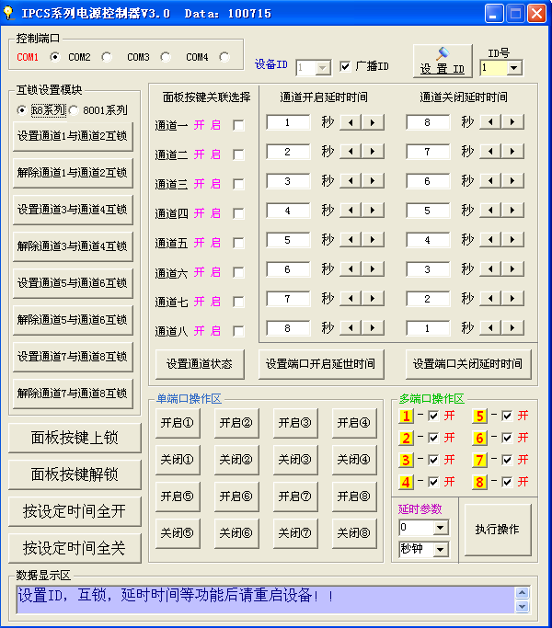

注：请选择您所应用的时序控制器系列
设置各通道时序开关延时

设置双通道互相锁定或解锁状态

通过串口控制各通道独立开关

多通道操作选区，可设置延时后对全通道进行操作

全开/全关控制

14

C-net使用说明：
C-net编程是用快思聪DIN-8SW8-I的型号接入快思聪系统，在快思聪产品库上的设置界面截图说明如下：
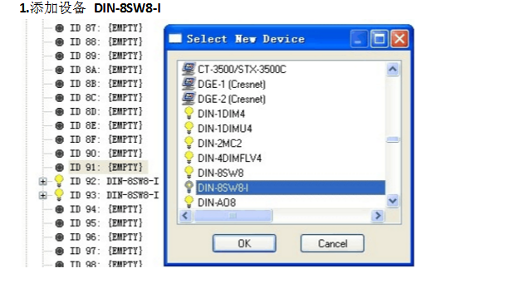

15

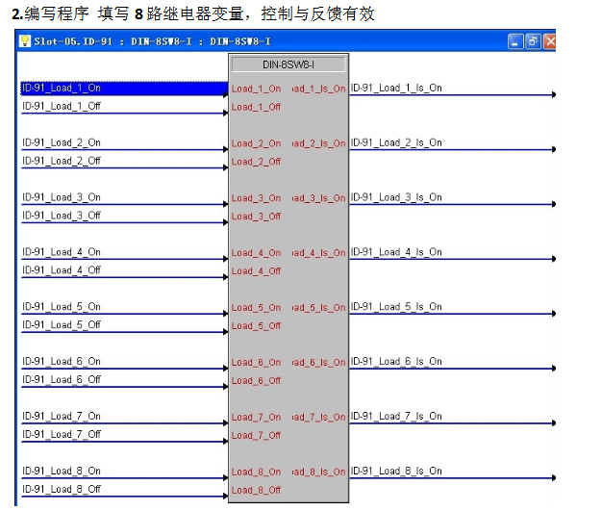

16

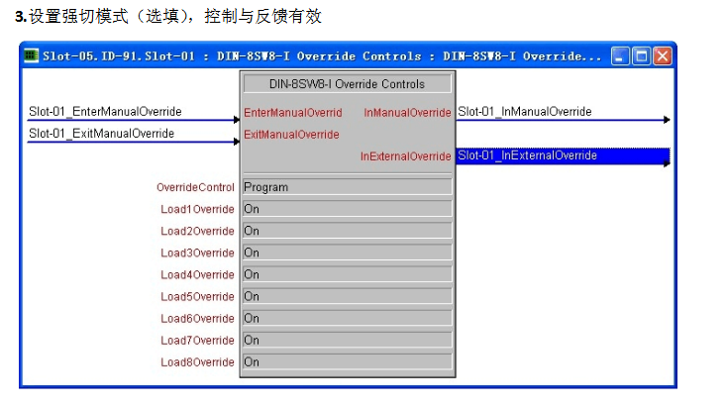

17

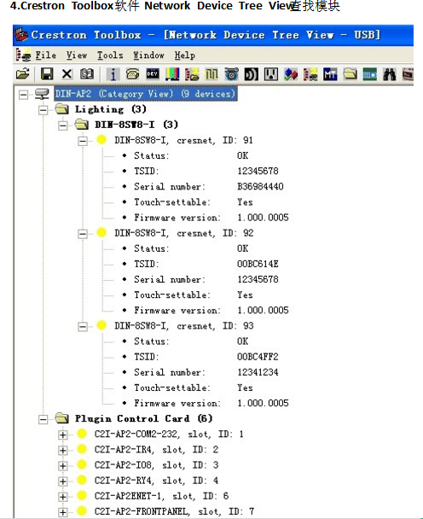

18

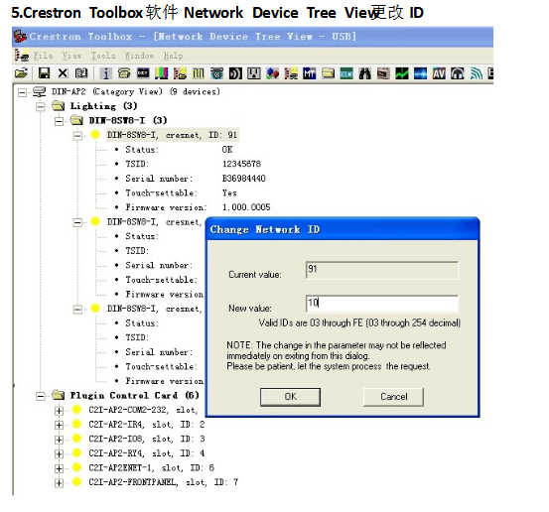

19

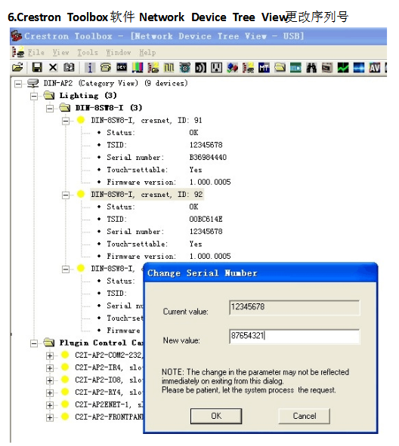

20

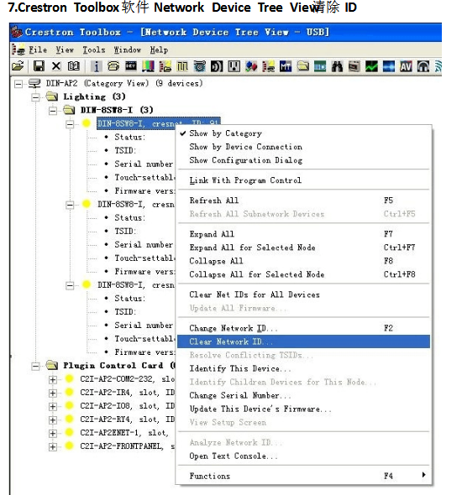

21

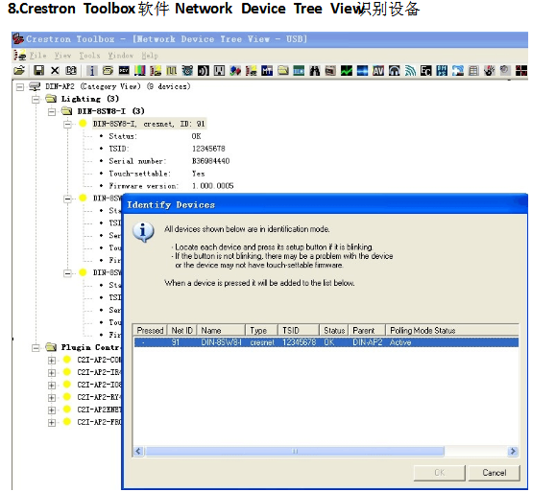

22

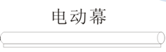
备注：按照此图连线，必须将设备的端口一跟端口二设置为互锁，否则两路同时供电会烧坏电动幕控制装置。当端口一闭合时电动幕上升。当端口二闭合时电动幕下降。设置端口三延时30秒关闭，可保证投影机散热器正常运作，能使设备更安全使用。
附录实例示意图

23
公共
上升
下降
地线G
火线L
零线N
投影机

